中山國小104年度國民中小學環境教育輔導訪視 活動成果報告表
七、學校加強節能減碳措施
訪視細項 | 1.配合經濟部「政府機關及學校『四省專案』計畫」，訂定學校層級節能減碳具體執行辦法並落實執行。

嘉義縣中山國小103年度加強推動節約能源四省執行計劃
一、依據:97.06.26府授環空字第0970013922號函辦理
二、實施目標
（一）落實本校各單位節約用電、用水，以不成長為原則。
（二）倡導珍惜資源，有效推動學校節能教育，藉以希望喚起師生對節能的共識及對環境關懷的體認。
（三）配合教育政策，宣導節約能源知識，培養珍惜資源，加強能源有限之憂患意識。
三、實施原則
（一）成立「節約能源推動小組」推行節約能源計劃。（附件一）
（二）利用朝會及教師集會，宣導有關能源可貴及節約能源的重要。
（三）配合教學，隨機實施融入式教學措施，加強節能認知，並有效使用能源。
（四）由學校擴及家庭、社會，期能全面推廣，達成節約能源之目標。
四、實施要項及方法
（一）節約用水
1.水龍頭應裝設節水裝置，以節省水資源。
2.加強檢視漏水狀況，發現漏水時，應通知總務處立即修復。
3.小便池採用省水沖水器，馬桶採用分段式沖水器。
4.使用飲水機或自來水，請隨手輕輕關好，以免浪費。

（二）節約用電
1. 照明電器設備
（1）教室選用省電燈具，以高頻電子式安定器匹配高頻T-5節能燈管較一般
傳統式安定器匹配40W日光燈節能約20﹪~25%，且照度可提高約10﹪，
減少二氧化碳排放量。
（2）上班時，不使用或非必要使用之燈具，應予關閉或維持部分照明，辦公
室及教室中午時間（12:00-13:00），將電燈照明關燈一小時，以節約能
源；下班時，非必要性照明及未在勤之獨立辦公室照明，應予關閉。
（3）教室上課任課及下課時，應酌減照明，以節約能源。
（4）辦公室及教室放學下班後，應隨時將電器及電腦設備之插頭拔除或
將電源關上，以節約能源。
（5）各班教室、辦公室未經許可，嚴禁私自接用電源、電器，以免發生意外。
（6）教室日光燈、電視或其他電器產品應妥善使用，發現任何問題，請即通
知總務處。
（7）電梯於中午12:30~1:30非必要不使用。
（8）校長室、會議室、圖書館、教學教室內，室內溫度未達30度、人數未達10以上，不使用冷氣。
2.事務機器及其他
（1）電腦：長時間不用電腦時，應切掉總電源，以減少待機損耗。
（2）影印機、傳真機：
A.影印機背面之排氣孔與牆面最少保持10公分之距離，以利散熱。
B.勿將機器安裝在空氣不流通或灰塵多的地方，以免影響機器效率。
C.複印前需先設定紙張大小及複印張數，以免增加無效的複印，浪費紙張
及電力。
D.設定節電模式，事務機器等停止運作五至十分鐘後，即可自動進入低耗
能休眠狀態。
E.長時間不使用之電器或設備，應關閉主機及周邊設備電源。
（3）依資源特性，於辦公室內設置廢棄物分類回收箱，並建立內外資源
回收系統。落實班級垃圾強制分類，資源回收之觀念與行動。
(三)節約用紙
1.開會時，禁止使用紙杯，並鼓勵使用環保杯、瓷杯、玻璃杯或自備
茶杯等。
2.除簽呈公文或其他必要之情形，鼓勵使用雙面或回收紙影印。
3.鼓勵開會利用多媒體設備報告或說明，減少會議資料之印製。
4.確實做好紙類回收工作。

(四)減碳措施
1.每個月第一週星期五定為「學校減碳日」，鼓勵全校師生騎自行車或步行或搭乘大眾交通工具到校。
2.積極鼓勵教職員工上下班減少開車，改乘大眾公共運輸工具或共乘或為騎乘腳踏車，增進身體健康減少排碳降低空氣污染。
3.積極宣導學童上下學步行或騎自行車(高年級學生)到校。。
4.積極宣導及引導車輛進入校園後即行熄火關閉引擎，切勿怠速運轉，減少能源消耗及減少噪音干擾。
5.鼓勵業務聯絡多加利用網路或電話聯繫協調業務，減少交通往返時間
及油料之耗費。

(五)加強節約能源措施和宣導：
1.利用集會時加強宣導節約能源之具體作法，並陳列相關文宣提供同仁參閱，以提昇同仁節約能源習慣。
2.利用兒童朝會加強宣導小朋友多走路、騎單車到校
3.規劃節能相關學藝性競賽或活動，以加強節能之認知。
4.製作省電、省水標語於醒目地點，培養隨手關燈及節約用水之習慣。
(六)自我評量及檢討
1.定期召開節能會議，定期檢討相關措施及執行狀況。
2.用電量應與前一年同期之用電量作比較，若無特殊理由，以節省用電度數2﹪為目標。但無前一年同期用電量時，以同年前一月之用電量作比較。
3.定期就採行節約用電措施進行檢討，並追蹤、分析用電差異原因及擬定改善對策。

五、預期成效
一、節約用水：以不增加為原則。
二、節約用電：以節省用電度數2%為目標。
六、督導考核
本小組不定期督導考核有無資源不當運用或浪費之情形；對於執行不佳之部份限期改善，並追踪其改善情形。
七、本計畫呈鈞長核可後實施，修正時亦同。
承辦人： 教導主任： 主計主任： 校長：
總務主任：
<附件一>
嘉義縣中山國小103年度加強推動節約能源四省推動小組成員及工作執掌
一、依據:97.06.26府授環空字第0970013922號函
二、組織:
1.為加強學校節約能源及行政工作正常運作，成立本小組。
2.小組設召集人乙人，由校長擔任。能源管理人員由教導主任及總務主任擔任。委員若干人，由校長依職責指定擔任之。
三、職掌表:
1、召集人：校長－本校節約能源推展業務總督導
2、能源管理人員：教導主任、總務主任
（1）訂定本校推動節約能源計畫。
（2）策劃、宣導、執行節約能源措施。
3、委員:
＊ 宣導執行:環教組、總務組、資訊組
（1）環教組-
A.製作、張貼日常節約能源標語，以養成節約能源之習慣。
B.加強宣導節約能源之具體作法。
（2）總務組-
A.定期查核、維修能源設備。
B.定期進行學校水電費之支出統計及分析。
（3）資訊組-
網站建立節能減碳相關宣導資料。
＊教育組：教導主任、教學組長
（1）配合能源教育週，將節約能源融入各科教學。
（2）舉辦有關能源教育之藝文活動。
（3）蒐集或製作相關教材、教學媒體。
＊ 經費組：主計
各項相關活動經費之報支、整理。

四、說明:
1.召集人、能源管理人員、委員依校務職掌編制年度調整之。
2.委員由校長視需要指派並在每一年校務會議中公佈。學期中小組人員異動隨時提出修正。
嘉義縣中山國小103年度加強推動節約能源四省推動小組成員及工作執掌

職 稱 | 姓 名 | 現 職 | 職 掌
召集人 | 陳瑞成 | 校長 | 本校節約能源推展業務總督導
能源管理人員 | 曹忠成 | 教導主任 | （1）訂定本校推動節約能源計畫。  （2）策劃、宣導、執行節約能源措施。
能源管理人員 | 黃國勳 | 總務主任 | （1）訂定本校推動節約能源計畫。  （2）策劃、宣導、執行節約能源措施。
環教組 | 謝秀玲 | 訓導組長 | A.製作、張貼日常節約能源標語，以養成節約能源之習慣。  B.加強宣導節約能源之具體作法。
環教組 | 黃美維 | 教師 | A.製作、張貼日常節約能源標語，以養成節約能源之習慣。  B.加強宣導節約能源之具體作法。
總務組 | 黃國勳 | 總務主任 | A.定期查核、維修能源設備。  B.定期進行學校水電費之支出統計及分析。
總務組 | 方榮亮 | 工友 | A.定期查核、維修能源設備。  B.定期進行學校水電費之支出統計及分析。
教育組 | 曹忠成 | 教導主任 | （1）配合能源教育週，將節約能源融入各科教學。  （2）舉辦有關能源教育之藝文活動  （3）蒐集或製作相關教材、教學媒體。
教育組 | 許耿銘 | 教導組長
教育組 | 鄭秀真 | 教師
經費組 | 張淑芬 | 主計 | 各項相關活動經費之報支、整理。

嘉義縣中山國小103年度加強推動節約能源四省執行成果照片
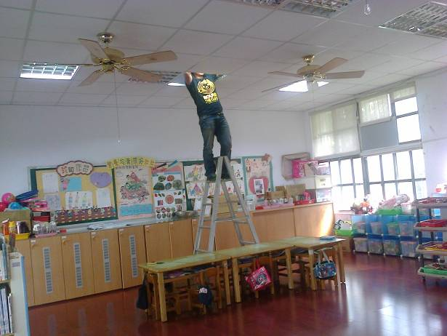 | 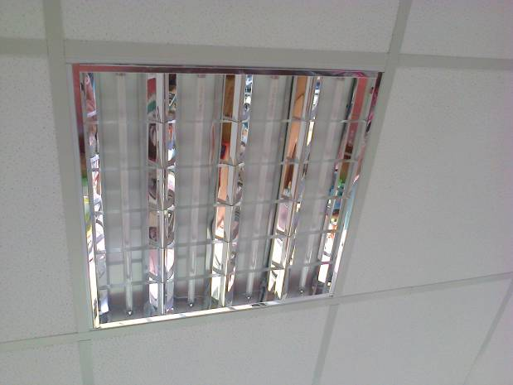
說明:燈具設備更新汰換 | 說明: 燈具設備更新為省電燈管（T5）
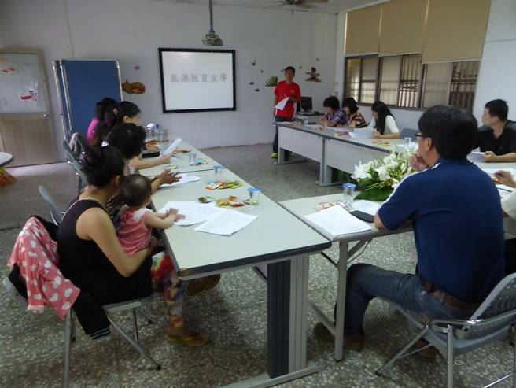 | 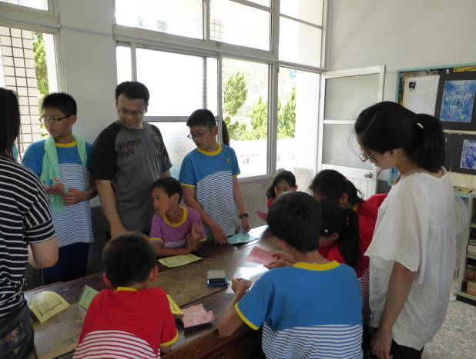
說明:向家長宣導能源教育 | 說明:環境教育--能源闖關活動
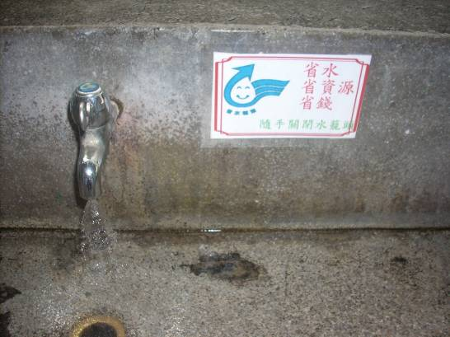 | 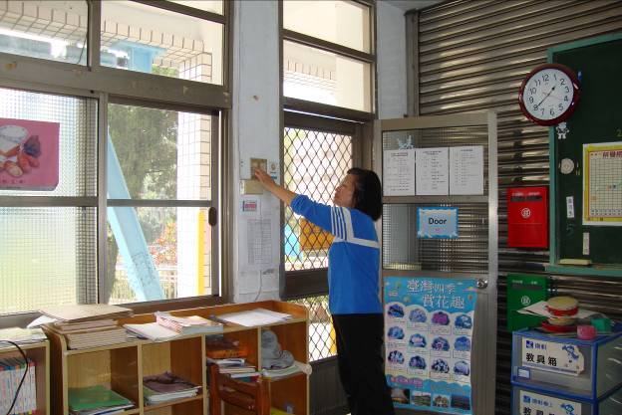
說明: 裝設省水裝置，並張貼宣導標語。 | 說明:教室節約用電，做好隨手關燈的習慣。

